Региональный конкурс
«Лучшие (эффективные) практики профилактической работы».

Номинация: лучшие (эффективные) практики, направленные
на профилактику буллинга и конфликтов.

Психологическая игра
«Мир без обид».

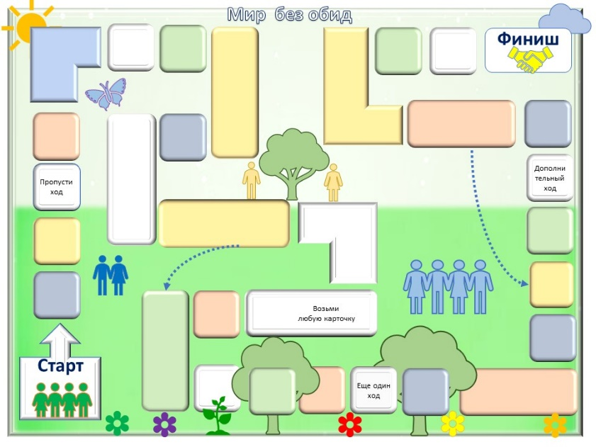

Составитель:
педагог-психолог
Родина Е.Н.
КОУ ОО «Троснянская
общеобразовательная
школа-интернат
для обучающихся
с ограниченными
возможностями здоровья».
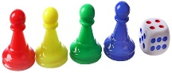







Психологическая игра «Мир без обид».

Актуальность: Одной из острых проблем детского коллектива является школьная травля. Особенно остро она проявляется среди учащихся среднего и старшего звена, где подростки уже способны осознавать происходящее и его последствия. Игровой формат позволяет создать безопасную среду для отработки социальных навыков.
Проведение профилактики школьной травли в игровой форме с подростками, имеющими нарушения интеллекта, особенно эффективно, так как игра позволяет преподносить информацию через конкретные действия и наглядные примеры, что более доступно для восприятия. Помимо этого, игровая форма позволяет в безопасной обстановке отрабатывать социально-приемлемые модели поведения.

Цель: профилактика травли в классном коллективе.

Задачи:
- формирование у участников конструктивной стратегии поведения в конфликтной ситуации,
- формирование устойчивых доброжелательных отношений среди учащихся подросткового возраста, сплочение группы,
- улучшение коммуникативного навыка обучающихся.

Целевая аудитория: обучающихся с ОВЗ (ИН) от 11 лет.

! Педагог-психолог в роли эксперта, следит за соблюдением правил и создаёт благоприятную психологическую атмосферу среди участников игры, помогает им освоить конструктивные способы поведения в конфликтных ситуациях и, при необходимости, корректирует их высказывания.

Количество игроков:
Вариант 1: два и более человек.
Вариант 2: командная игра (классный коллектив случайным образом разбивается на команды).

Основные элементы игры:
- Игровое поле с нарисованным маршрутом, формат А3.
- Фишки для каждого участника игры или команды.
- Кубик.
- Карточки - ситуации.
В игре представлены ситуации школьной травли - взгляд с трех сторон: агрессора, жертвы и свидетеля, поэтому для каждой игры представляется возможным варьировать набор карточек. Допускается возможность подбора ситуаций индивидуально, ориентируясь на школьные реалии.
- Карточки «Правда или ложь» с примерами утверждений.

Правила игры.
- Запрет агрессивных действий и речевых практик.
- Уважительное отношение друг к другу.
- Внимательное слушание мнения каждого.

Описание игры.
Каждый игрок (команда) выбирает фишку. Поочередно бросая кубик, игроки перемещают свои фишки по игровому полю на выпавшее количество клеток и действуют в зависимости от выпавших условий.
Попав на клетку определенного цвета, игрок должен выполнить действие, ответить на вопрос или описать свои чувства, соответствующие ситуации, описанной на карточке того же цвета. Дополнения других игроков приветствуются.
В игре присутствуют дополнительные условия, которые способствуют осознанию ребенком своего поведения и овладением правильными действиями.
По ходу прохождения маршрута участники игры имеют возможность прожить разные роли, в игровой форме научиться правильно реагировать в конфликтных ситуациях, обсудить последствия выбранных стратегий поведения.
Независимо от количества «шагов» в последнем ходе, игровое действие завершается на клетке «Финиш».

Образовательная ценность: создание безопасного психологического пространства.
Данная игра поможет детям научиться понимать чувства других, распознавать конфликтные ситуации, безопасно на них реагировать.

Список использованных источников.
1. Травли нет. Методическое пособие для педагогов школ и школьных психологов. Л. Петрановская.
2. Вместе против буллинга. https://bullyingnet.tilda.ws/main
3. "Хулиганы, свидетели и жертвы", психологическая игра для профилактики буллинга. https://vk.com/market-194614202?screen=group&section=album_7
4. Тренинг: «Буллинг в школьной среде.»
https://infourok.ru/trening-bulling-v-shkolnoj-srede-6974360.html

